**TIẾP CẬN BỆNH NHÂN TIẾT DỊCH ÂM ĐẠO BẤT THƯỜNG**

*Các trường hợp hay gặp, BN đến vì:*- Tiết dịch âm đạo nặng mùi  
- Tiết dịch âm đạo màu vàng, xanh.  
- Tiết dịch âm đạo lượng nhiều.  
- Sưng, ngứa, đau âm hộ.

|  |  |  |
| --- | --- | --- |
| **STT** | **Các bước** | **Nội dung** |
| 1 | **Chào hỏi + bệnh sử, YTNC + khám + đề nghị CLS** | **1. Chào hỏi:** Chào chị, tôi là BS Nguyễn Văn A (đầy đủ tên) phụ trách khám bệnh cho chị vào ngày hôm nay. Chú ý dùng ngôn ngữ không lời (giao tiếp bằng mắt, cử chỉ thân thiện) để tạo môi trường tốt cho thăm khám: lịch sự thoải mái. Chị có thể giới thiệu bản thân một chút được không? (VD BN tên B, đôi lúc nên giao tiếp bằng tên BN để tạo sự thân thiện). Trong quá trình thăm khám và tư vấn nếu chị B có bất kỳ khó chịu hay thắc mắc gì xin chị hãy nói cho tôi biết để buổi khám được thuận lợi. (Chú ý không ngắt lời BN)  **2. Bệnh sử, YTNC:**   * Hành chính: chú ý đến tuổi BN, nếu BN mãn kinh phải hỏi mãn kinh bao lâu rồi. * Xác định vấn đề chủ của BN: Lý do lần này chị đến khám là gì? * Khai thác các tính chất về vấn đề chủ:   + Chị có thấy dịch âm đạo nặng mùi không? + Dịch âm đạo có màu gì? Lượng bao nhiêu? (có nhiều so với bình thường không?) + Vùng cửa mình có sưng, ngứa hay đau không? + Tình trạng này bắt đầu từ khi nào, diễn ra bao lâu rồi? Diễn tiến *Đồng cảm* với BN về việc vấn đề chủ có ảnh hưởng đến cuộc sống thường ngày hay không.   * Các vấn đề khác quanh vấn đề chủ: Ngoài tình trạng tiết dịch ra chị còn khó chịu nào khác không? * PARA(ĐỦ THIẾU SẢY SỐNG). Nếu BN chưa có gia đình thì hỏi: Chị có bạn trai chưa? Đã quan hệ chưa? Có dùng biện pháp tránh thai nào không? Lần gần nhất quan hệ là khi nào? Có gì bất thường trong lúc quan hệ và sau khi quan hệ không? Bạn trai chị có triệu chứng gì bất thường không? * Trước đây chị đã từng đi khám phụ khoa chưa? Chẩn đoán và điều trị lần đó như thế nào? * *Học thuộc* các thói quen, thuốc và thủ thuật mà BN đã dùng và được thực hiện có thể là **YTNC của tiết dịch ÂĐ bất thường**: + Tuổi QHTD sớm + Có bạn tình mới + Nhiều bạn tình + QHTD với bạn tình nữ + Oral sex khi đang hành kinh + Thói quen thụt rửa âm đạo + Không dùng bao cao su + Hút thuốc lá + Đặt dụng cụ tử cung + Dùng kháng sinh. * Khai thác về chu kỳ kinh của BN, hiện tại là ngày thứ mấy của chu kỳ, máu trong ngày hành kinh có thể sẽ ảnh hưởng đến thủ thuật khám và làm tăng nồng độ pH âm đạo. * **Khám:** BN giả sẽ cầm tờ giấy ghi phần khám, nhớ xin!  Mời chị B lên bàn khám. Lưu ý: + Tính chất dịch âm đạo: màu, mùi,  + Các sang thương nếu có: ở niêm mạc âm đạo, cổ tử cung * **Xong phần khám, tóm lược lại vấn đề của BN và các YTNC để giải thích cho tình trạng hiện tại và đề nghị CLS:** Sau quá trình hỏi và khám bệnh cho chị, hiện tại chị đang có tình trạng tiết dịch âm đạo … (nếu các tính chất), kèm … (các tính chất đi kèm), tình trạng này có thể do nhiều yếu tố như … (nêu các YTNC) nên tôi sẽ cho chị làm 1 số xét nghiệm (VDRL, anti-HIV, HBsAg, nhớ giải thích trước khi làm xét nghiệm HIV cho BN) và gửi mẫu dịch âm đạo của chị đi soi (và/hoặc nhuộm Gram) để chẩn đoán cũng như có kế hoạch điều trị tốt nhất cho chị. |
| 2 | **Xử trí + tư vấn** | * *Trichomonas vaginalis:* + QHTD không an toàn, QHTD với nhiều bạn tình+ Dịch tiết nhiều, màu vàng, xanh, mùi hôi + Có thể kèm ngứa rát âm hộ + Cổ tử cung xuất huyết nhỏ lấm tấm dạng trái dâu tây (nặng) + Soi tươi có trùng roi chuyển động + pH > 4.5 , KOH (+) + **Điều trị:** Metronidazole 2 g uống 1 liều duy nhất *hoặc* Tinidazole 2 g uống 1 liều duy nhất + **Tư vấn:** Sau khi thăm khám và xem kết quả xét nghiệm của chị, chị đang có tình trạng viêm âm đạo do con trùng roi, đây là một tác nhân phổ biến lây qua đường tình dục. Hiện tại chị không cần quá lo lắng, tôi sẽ cho chị đơn thuốc điều trị giúp cải thiện tình trạng tiết dịch gây khó chịu cho chị.  Sau khi về nhà, chị lưu ý giúp tôi một số vấn đề: Không uống rượu 1 ngày (đối với metronidazol)/ 3 ngày(đối với Tinidazole) sau khi uống thuốc tránh tương tác thuốc gây ra phản ứng bất lợi. Chị cũng nên tránh quan hệ tình dục trong thời gian điều trị (hết triệu chứng) Vì đây là bệnh lây qua đường tình dục, chị nên khuyên anh nhà/bạn trai đến điều trị để tránh sau này chị có thể nhiễm lại từ anh nhà/bạn trai. Dặn dò tái khám:  > Tái khám sau 3 tháng.  > Nếu tình trạng tiết dịch không cải thiện.  > Có bất thường khác. Chị còn thắc mắc gì không? * *BV: +*YTNC:  >Sử dụng kháng sinh  > Thay đổi hormone do mang thai hoặc cho con bú, mãn kinh  > Thụt rửa âm đạo  > Sử dụng chất diệt tinh trùng  > QHTD không dùng biện pháp bảo vệ  > Nhiễm trùng  > Tuổi QHTD sớm  > Có bạn tình mới  > Nhiều bạn tình  > QHTD với bạn tình nữ  > Oral sex khi đang hành kinh  > Hút thuốc lá + Dịch ÂĐ nặng mùi + Thấy clue cell + pH > 4.5 , KOH (+) + **Điều trị:** Metronidazole 500 mg uống 2 lần/ ngày trong 7 ngày + **Tư vấn:** Sau khi thăm khám và xem kết quả xét nghiệm của chị, chị đang có tình trạng viêm âm đạo do vi khuẩn. Hiện tại chị không cần quá lo lắng, tôi sẽ cho chị đơn thuốc điều trị giúp cải thiện tình trạng tiết dịch gây khó chịu cho chị.  Sau khi về nhà, chị lưu ý giúp tôi một số vấn đề: Không uống rượu 1 ngày sau khi uống thuốc tránh tương tác thuốc gây ra phản ứng bất lợi. Chị cũng nên tránh quan hệ tình dục trong thời gian điều trị  Không khuyến cáo điều trị bạn tình.  Dặn dò tái khám:  > Nếu tình trạng tiết dịch không cải thiện.  > Có bất thường khác. Chị còn thắc mắc gì không? * *Candida sp: Vì phần này khá dài và phức tạp, trong phác đồ Hùng Vương ghi khá rõ ràng và đầy đủ, nên học link này sẽ dễ dàng tư vấn và đưa ra chiến lược điều trị* <https://drive.google.com/file/d/0B_SmnZJnILJyOWh1ZC1yeHpmVFk/view> * *Chlamydia trachomatis* + YTNC:  > Có bạn tình mới hoặc nhiều bạn tình  > Bạn tình mắc STDs  > Có tiền căn mắc STDs trước đó  > Có tiền căn nhiễm Chlamydia trachomatis, lậu trước đó  > Mắc STDs và QHTD không sử dụng bao cao su + LS:  > Có thể không triệu chứng  > CTC nhầy mủ, lộ tuyến CTC dễ chảy máu  > CTC có thể viêm đỏ, phù nề, chảy máu  > Dịch tiết màu vàng hay xanh đọng ở lỗ CTC  > Cảm giác nóng rát khi đi tiểu + CLS: NAAT  + Điều trị: đồng thời bạn tình và người nhiễm  Azithromycin 1g uống 1 liều duy nhất  *hoặc*  Doxycyline 200mg uống ngày 1 lần trong 7 ngày (không dùng được cho phụ nữ đang mang thai) + Tư vấn: Sau khi thăm khám và xem kết quả xét nghiệm của chị, chị đang có tình trạng nhiễm Chlamydia trachomatis, đây là tác nhân lây lan qua đường tình dục rất phổ biến. Hiện tại chị không cần quá lo lắng, tôi sẽ cho chị đơn thuốc điều trị. Một số vấn đề để tư vấn cho BN nếu đủ thời gian:  > Nên được tầm soát các STDs khác: lậu, giang mai, HIV đồng thời khuyến khích tiêm ngừa HPV, VGSV B.  > Điều trị bắt buộc cho bạn tình có thể ngăn tái nhiễm cho người nhiễm và nhiễm cho bạn tình khác.  > Không QHTD 7 ngày sau uống liều duy nhất hoặc trong vòng 7  ngày điều trị hoặc đến khi hết triệu chứng.  > Tất cả các thủ thuật xâm lấn vào buồng TC khi đang bị viêm CTC do chlamydia nên được trì hoãn đến khi đã được kiểm soát. THAM KHẢO THÊM: <https://drive.google.com/file/d/1f-FAP8YaAzZkHX5fC1PB1hWAMYePAbxo/view> |
| 3 | **Kết thúc** |  |

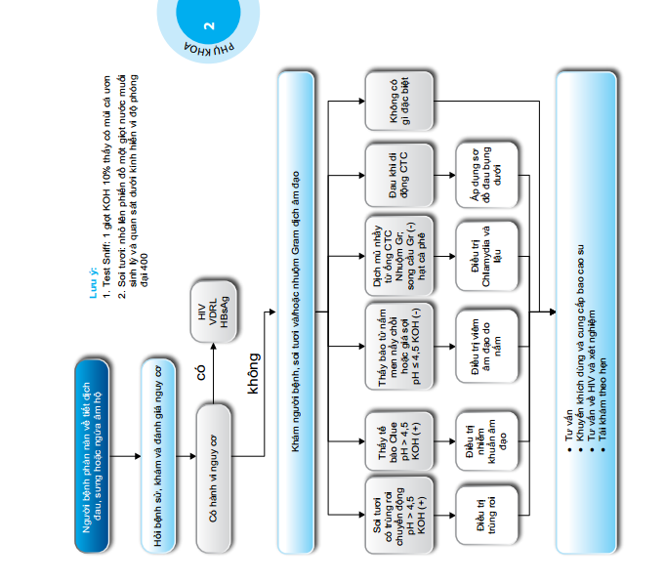Phác đồ Từ Dũ

Nấm   
- Nhẹ : + Clotrimazole 100mg 02 viên đặt âm đạo/ngày trong 3 ngày  
 + Fluconazole 150mg 01 viên uống liều duy nhất  
- Nặng : + Fluconazole 150 mg 3 liều uống mỗi 72h   
 Dự phòng fluconazole 150mg mỗi tuần trong 6 tháng